VABIMO VAS
na
DOBRODELNI KONCERT Z BOŽIČNO TRŽNICO.

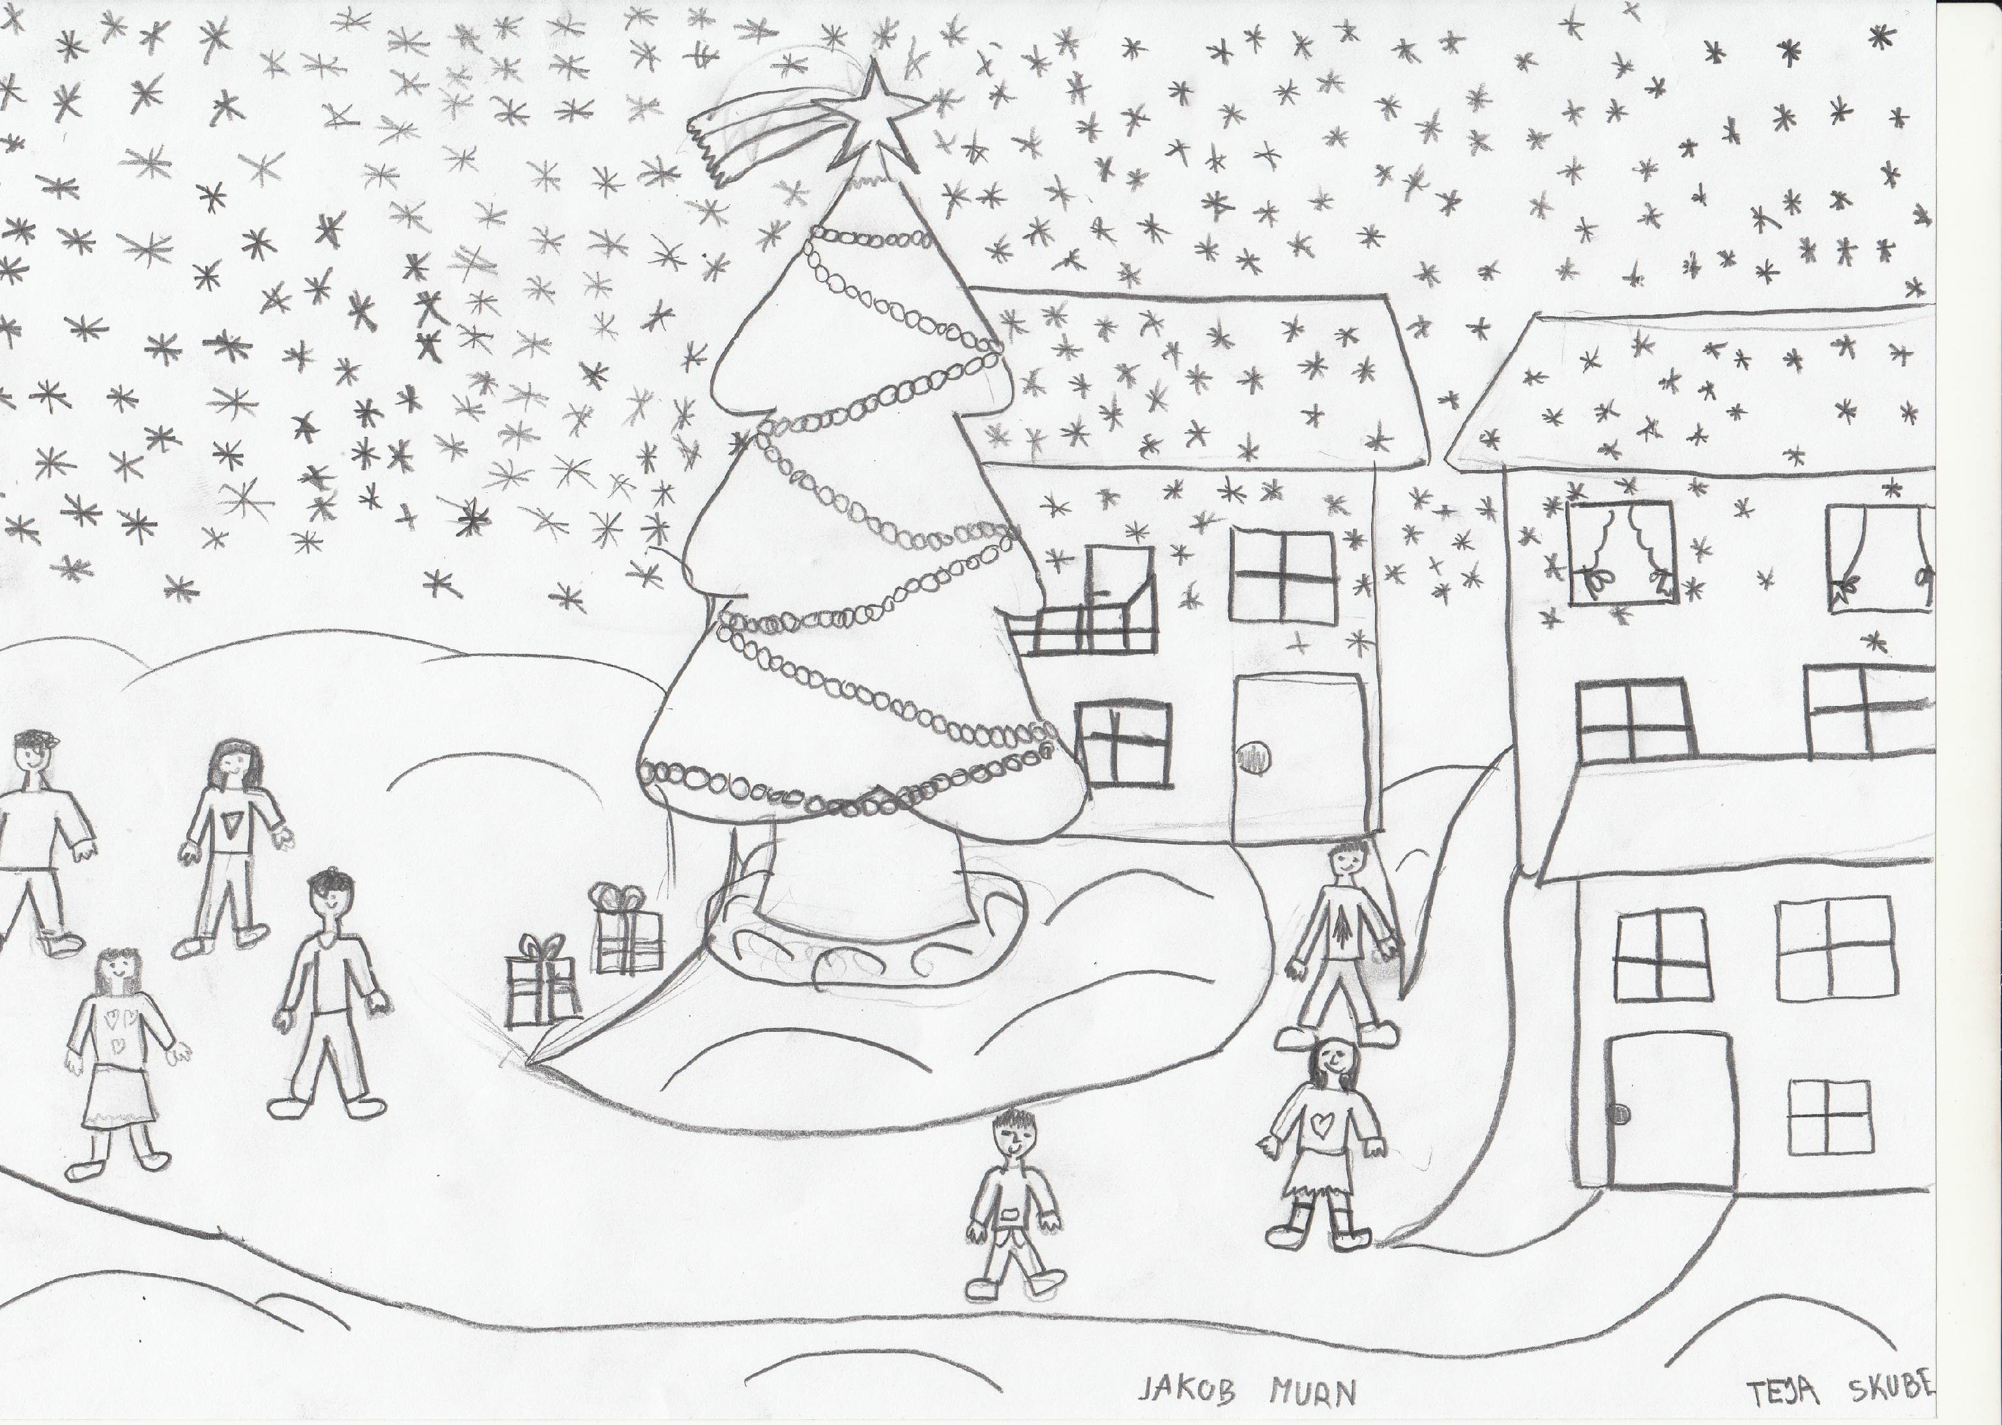
Koncert bo v petek, 12. decembra 2014, ob 18. uri, v prizidku telovadnice OŠ Žužemberk.

Nastopili bodo otroci iz vrtca in učenci pevskega zbora OŠ Žužemberk s podružnicami. Razveselili nas bodo tudi ansambli VESELI DOLENJCI, DOLENJSKI ZVOKI, DIAMANTI TER SOLISTKA MOJCA SAJE.

Ob vstopu boste s prostovoljnimi prispevki darovali sredstva za postavitev senčil nad terasami dvorskega vrtca.
Po prireditvi bo mogoče na dobrodelni tržnici kupili praznična darila za svoje najdražje.

Vzemite si čas za lep praznični večer.

Avtobusni prevoz: z Ajdovca ob 16.15, iz Lipja ob 17.10, z Dvora ob 17.15, iz Šmihela ob 17.10.

Žužemberk, 5. 12. 2014 Ravnateljica: Mira Kovač, prof.

